

MARKETING EN INTERNET Y NUEVA ECONOMÍA

**Cátedra:​​**Alejandro Prince

**Ayudantes:​​**Hernán Borré, Maximiliano Bracho

**Trabajo Práctico:​**TP N° 3 – The Experience Economy

**Año:​**2017

|  |  |
| --- | --- |
|  | **Alumna** |
|  |  |
| **NOMBRE Y APELLIDO** | **LEGAJO Nº** |
|  |  |
| Melanie Blejter | 145.697-0 |
|  |  |

***1***

Melanie Blejter

145.687-0

TP N° 3 – The Experience Economy



Desarrollo

Pregunta 1: ¿Qué 3 elementos hacen resurgir con fuerza la idea de una economía de experiencia?

Los 3 elementos que hacen resurgir la economía de la experiencia son: el poder de la la tecnología que actúa como agente facilitador, por otro lado, la creciente intensidad de la competencia, que promueve la lucha por la diferenciación y por último la prosperidad que abunda hoy en día.

Pregunta 2: Defina y caracterice una experiencia. Diferencias con Producto y Servicio

La experiencia implica “comprometer” a los clientes usando un servicio como escenario y productos como estímulo. Se busca que el cliente se vea “inmerso” física o virtualmente en el desarrollo del evento. La idea de la experiencia es dar al cliente una vivencia memorable, de manera tal que esa vivencia se convierte en sí misma en el producto.

La diferencia con un producto es que una experiencia es intangible. La diferencia con un servicio es que la experiencia es un fenómeno subjetivo, completamente distinta una de otra en la vivencia de cada ser. El negocio de materias primas lucra por vender productos casi idénticos unos de otros. El negocio de bienes de consumo, vende productos tangibles y distintos unos de otros. Un negocio de servicios, cobra a los clientes por las actividades que desarrollan. Por último, un negocio que lucra con la experiencia, cobra a los clientes por las sensaciones que viven al interactuar con el producto o servicio.

Pregunta 3: Explique y grafique las dimensiones y campos de la experiencia

1. Existen dos grandes dimensiones, por un lado la participación del cliente qué puede ser desde la participación pasiva (los cliente no se involucran representación/actuación) hasta la participación activa (se desempeñan en roles activos de la representación/actuación).

Por otro lado, la segunda dimensión es el grado de conexión o relación con el medio qué une a los clientes con el evento, inmersión o absorción.

Estas dos dimensiones generan cuatro campos:

* 1. Entretenimiento: Los clientes participan más pasiva que activamente y su conexión con el evento/experiencia es más de absorción qué de de inmersión.
  2. Educación: Los clientes tienen una participación más activa en la experiencia pero sin embargo, los mismos siguen permaneciendo “afuera” de la misma. Ejemplos son asistir a clases o tomar un curso de ski.

***2***

Melanie Blejter

145.687-0

TP N° 3 – The Experience Economy



1. Escapismo: Este tipo de experiencias pueden ser tan educativas como las de educación, o entretenidas como las de entretenimiento, solo qué implican mucha más participación en la experiencia por parte de los clientes.

Estética: Los clientes se encuentran sumamente inmersos en la experiencias pero desempeñan un rol con poco efecto en la misma.

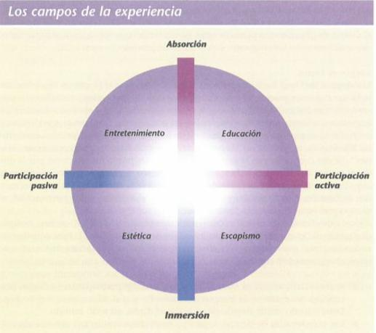

Pregunta 4: Describa “impresiones” y sus distintas dimensiones

Las “impresiones” son los recuerdos qué el cliente se lleva de la experiencia vivida. Las dimensiones relacionadas son:

1. Tiempo: tradicional, contemporáneo o futurista.
2. Espacio: outdoor - indoor, ciudad - naturaleza.
3. Tecnología: manual o elaborado por máquina, natural o artificial.
4. Autenticidad: original o copia.
5. Sofisticación: caro - barato, fácil - difícil.
6. Escala: chico - grande.

***3***

Melanie Blejter

145.687-0

TP N° 3 – The Experience Economy



Pregunta 5: De 3 ejemplos distintos (reales si conoce, o invente) de experiencias con estimulación de los sentidos.

3 ejemplos estimulación de los sentidos son:

1. Winery: con su ambientación y estética, atraen a todos los clientes que buscan la atención personalizada.
2. El comercial de FrancesGo, es un claro ejemplo de estimulación a los sentidos.
3. Apple posee todos sus locales ambientados con extrema pulcritud, organización y estética.

Pregunta 6: ¿Qué es la personalización masiva? Explique la progresión del valor.

La progresión del valor se refiere a ofrecer una diferenciación acorde a las necesidades del cliente, de manera tal de mejorar la valoración y en consecuencia el precio de lo ofrecido. Cuanto más personalizada es una oferta para ciertas necesidades de un cliente en particular, mayor será su valor y por ende, mayor el precio qué podrá ser cobrado al cliente. Relación Customización-Precio:

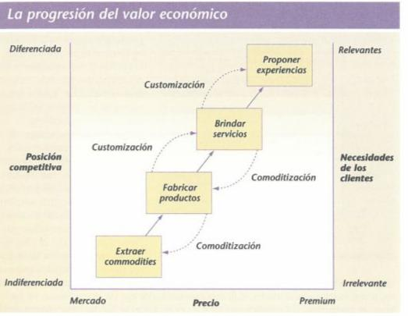

Pregunta 7: ¿Cuáles son las ventajas para la empresa de la personalización masiva?

La personalización masiva le permite a la empresa mejorar su oferta de manera más acorde a las necesidades y deseos personales de los clientes, de esta manera se diferencian de la competencia aumentando el valor de sus productos.

***4***

Melanie Blejter

145.687-0

TP N° 3 – The Experience Economy



Pregunta 8: Describa los 4 tipos de personalización masiva.

Los 4 tipos de personalización masiva son:

1. Personalización colaborativa o experiencia exploratoria: Las empresas ofrecen servicio personalizado a los clientes de manera individual para determinar qué producto se adapta más a sus necesidades. Con la información del cliente se crean productos personalizados.
2. Personalización adaptativa o experiencia real: La empresa elabora un producto estándar, el cuál se puede personalizar.
3. Personalización cosmética o experiencia gratificante: La empresa provee a los clientes con productos únicos, pero sin decirles qué esos productos han sido personalizados para ellos.
4. Personalización transparente o experiencia elusiva: La empresa fabrica un producto estándar desde el aspecto físico, pero es cual es vendido a diferentes clientes de maneras variadas y presentado de diferentes maneras a cada uno de ellos.

Pregunta 9: ¿Qué aporta el ciberespacio al tema “sacrificio del cliente”?

El ciberespacio permite calcular de manera más precisa la diferencia entre lo que el cliente quiere y lo que el cliente termina aceptando lo que es denominado “sacrificio del cliente”. Dada la interactividad del ciberespacio, se puede entablar una relación de aprendizaje con cliente, de manera que el cliente le pueda enseñar a la empresa exactamente lo que necesita.

***5***